Unix redirection

[การบันทึกผลรันของคำสั่งใน unix/linux และ windows - GotoKnow](https://www.gotoknow.org/posts/95992)

ฝั่ง input และ output  
  
Unix file appending

SPA class ลืมสมุด  
Ctrl + c = สั่งหยุดและเลิกการจอง memory ทั้งหมด

Ctrl + z =แช่ไว้เฉย แดก memory แต่หยุด cpu time เฉยๆ

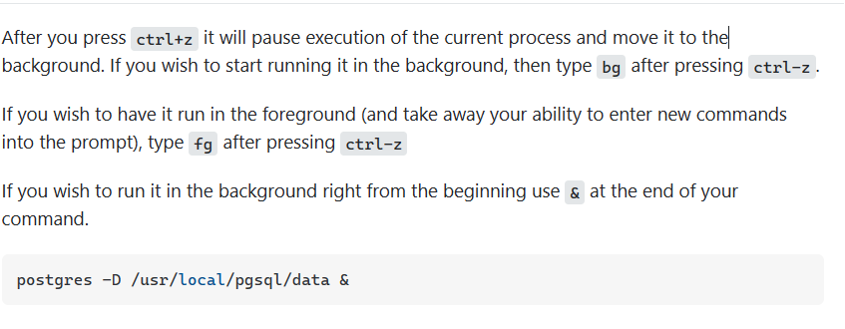

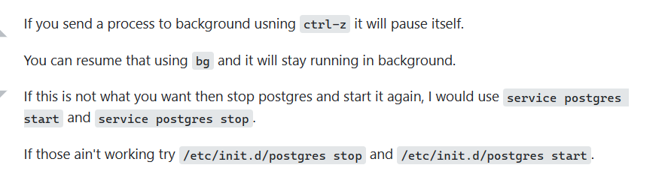  
อักขระ Unix (Concept Meta character มีไว้เพื่อ grouping หรือ select โดย concept มีประสิทธิภาพเมื่อมีการตั้งชื่อไฟล์ที่เป็นระบบเอื้อต่อการใช้ Meta Character )

EX => *( เอาทั้งหมด),?

เสริม บางครั้งsystem ไม่มีคำสั่ง man

Man มีไว้กันลืมหน้างาน

////////////////////////////////////////////////////////////////////////

ออกสอบ unix ไฟล์ permission กลไก RWX

R = read

W=write

Ex=>

Ls -a|F(-a จะแสดงไฟล์ที่ซ่อนอยู่ด้วย)(ไฟล์ควรมี time stampที่บอกว่ามีการปรับปรุงครั้งล่าสุดเมื่อใด สร้างครั้งแรกเมื่อใด เพื่อระบุการหาไฟล์ที่จำไม่ได้แต่จำช่วงเวลาได้)

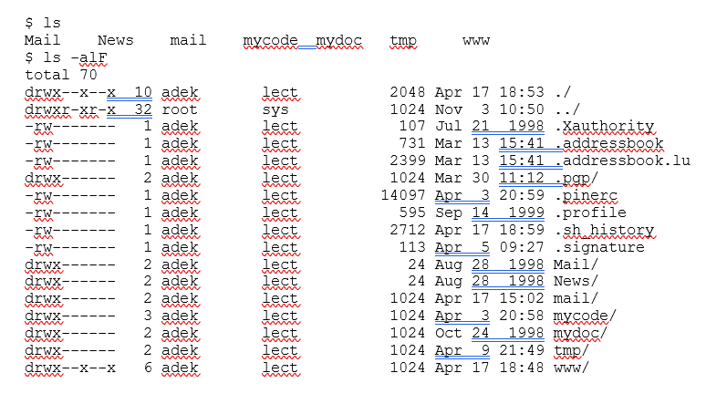

. หมายถึงจุดที่ตัวเองอยู่  
.. หมายถึงupper directory

คนเขียน OS จึงได้เขียนให้ไม่แสดงไฟล์ที่เป็น . หากต้องการไฟล์จากuser

จึงใช้ trick hidden ด้วยการตั้งชื่อขึ้นต้นด้วย .(dot)  
**ตัวอักษรตัวแรก**แสดงว่าเป็นไฟล์ปกติไหม – ปกติ ,d คือ บอกว่ามีข้อมูลเป็น directory

Directory คือ ไฟล์ที่บอกว่ามีไฟล์อะไรในนั้น(เพิ่ม[Inodes คืออะไร (mindphp.com)](https://www.mindphp.com/%E0%B8%84%E0%B8%B9%E0%B9%88%E0%B8%A1%E0%B8%B7%E0%B8%AD/73-%E0%B8%84%E0%B8%B7%E0%B8%AD%E0%B8%AD%E0%B8%B0%E0%B9%84%E0%B8%A3/3322-what-is-inodes.html))

**ตัวอักษรตัวสอง r ให้เห็นชื่อไฟล์, w แก้ได้ไม่ให้ excute, x คือสามารถ access เนื้อcontent แก้ไขได้ excute ได้**

**กรณี - -x เราจะ excute ได้แต่ต้องรู้ชื่อไฟล์ล่วงหน้า ex เช่น ไฟล์ index.html ที่รู้กันเองทำให้จึงรู้ชื่อเข้าได้  
แต่ ปกตตั้ง r-x ก็ได้**

////////////////////////////////////////////////////////////////////

การ back up จะต้องใช้ time stamp ในการช่วยในรู้ว่าควรจะกู้กลับมายังไง

Full back up และ differential back up

Ex

ระบบมี 1 TB แก้วันละ 1 GB

กู  
////////////////////////////////////////////////////////////////////////  
เสริม ไฟล์ system หาของอย่างมีประสิทธิภาพ  
ในสมัยใหม่มีระบบ ACL ที่ระบุ User ได้และมอบสิทธิ์เจาะจงได้

IPC (Inter-process- communication)

[คู่มือตั้งค่าการใช้งาน Secure Shell (SSH) ให้ปลอดภัย - IT Chulalongkorn University](https://www.it.chula.ac.th/%E0%B8%84%E0%B8%B9%E0%B9%88%E0%B8%A1%E0%B8%B7%E0%B8%AD%E0%B8%95%E0%B8%B1%E0%B9%89%E0%B8%87%E0%B8%84%E0%B9%88%E0%B8%B2%E0%B8%81%E0%B8%B2%E0%B8%A3%E0%B9%83%E0%B8%8A%E0%B9%89%E0%B8%87%E0%B8%B2%E0%B8%99-s/)

Class Doc01

การบ้าทดลอง vim ว่าดียังไง

Sshd_config

Apache,mySQLserver ใช่ไฟล์ไหน

การใช้เอคิเคเตอร์ VI (ปัจจุบันคือ VIM )

­­­­­­­­­­แปรแกรมแก้Text file ที่ทำบ่อยในการแก้ config

การใช้เอคิเคเตอร์ pico (ปัจจุบันคือ pico )

แปรแกรมแก้Text file ที่ทำบ่อยในการแก้ config

Class Doc02

Shell scp run ได้ บรรทัดแรก #! ตามด้วย Path โปรแกรมไหน excute เช่น sh,born shell

# = ไม่สนใจ ,!=เมื่อ OS แอบอ่าน 2 byte แรกจะเจอว่าว่ามันต้องรันด้วยโปรแกรมอะไร

Example #!/bin/sh ,

และเมื่อเขียนscript เสร็จ ก็ให้ไปเขียน exit

Exit = จบโปรแกรมและreturn ค่าอะไรบ้างอย่างไปให้ OS โดยบ้างที่มีการใส่ตัวเลขลงท้าย ex exit 0 หรือ exit = จบสมบรูณ์, exit 13 = จบไม่สมบูรณ์เพื่อนำไปบอก User ภายหน้า โดยความหมายของตัวเลขขึ้นอยู้กับตัวโปรแกรมไม่แน่นอน

เสริม Unix shell ยุคเก่าไม่สามารถคำนวณตัวเลขได้ ต้องใช้โปรแกรมอื่นช่วย

เดิมที่[] คือโปรแกรม eval ที่เช็คจริงหรือเท็จ จริง =0 เท็จ = ไม่ใช้0

การ for i to 100 จะต้องแจ้งสมาชิก

Fot i in 1 2 3 4 5 ในสมัยเก่า